平行四边形（提高）
【典型例题】

类型一、平行四边形的性质
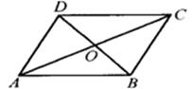
1、如图，平行四边形ABCD的周长为60，对角线交于O，△AOB的周长比△BOC的周长大8，求AB，BC的长．
【答案与解析】
解： ∵四边形ABCD是平行四边形．
∴ AB＝CD，AD＝BC，AO＝CO，
∵ □ABCD的周长是60．
∴2AB＋2BC＝60，即AB＋BC＝30，①
又∵△ AOB的周长比△BOC的周长大8．
即（AO＋OB＋AB）－（BO＋OC＋BC）＝AB－BC＝8， ②
由①②有 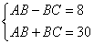 ，解得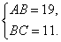
∴AB，BC的长分别是19和11．
【总结升华】根据平行四边形对角线互相平分，利用方程的思想解题.
举一反三：
【变式】如图，平行四边形ABCD中，点E是DC边上一点，连接AE、BE，已知AE是∠DAB的平分线，BE是∠CBA的平分线．
（1）求证：AE⊥BE；2）若AE=3，BE=2，求平行四边形ABCD的面积．
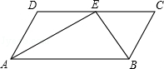
【答案】（1）∵四边形ABCD是平行四边形，
∴∠ABC+∠BAD=180°，
∵BE、AE分别平分∠ABC和∠BAD，
∴∠ABE+∠BAE=×180°=90°，
∴∠AEB=90°，即AE⊥BE；
（2）∵AE⊥BE
∴S_{△ABE}=AE×BE÷2=3， ∴平行四边形ABCD的面积=2S_{△ABE}=6．

类型二、平行四边形的判定
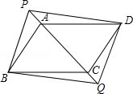
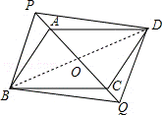
2、已知：如图四边形ABCD是平行四边形，P、Q是直线AC上的点，且AP=CQ．
求证：四边形PBQD是平行四边形．
【思路点拨】证明四边形是平行四边形有很多种方法，此题可由对角线互相平分来证明．
【答案与解析】
证明：连接BD交AC与O点，
∵四边形ABCD是平行四边形，
∴AO=CO，BO=DO，
又∵AP=CQ，
∴AP+AO=CQ+CO，即PO=QO，
∴四边形PBQD是平行四边形．
【总结升华】本题主要利用“对角线互相平分的四边形是平行四边形”来证明．
举一反三：
【变式】以锐角△ABC的边AC、BC、AB向形外作等边△ACD、等边△BCE，作等边△ABF，连接DF、CE如图所示．求证：四边形DCEF是平行四边形．
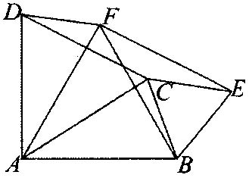
【答案】
证明：在等边△ADC和等边△AFB中
∠DAC＝∠FAB＝60°．
∴ ∠DAF＝∠CAB．
又∵ AD＝AC，AF＝AB．
∴ △ADF≌△ACB(SAS)．
∴ DF＝CB＝CE．
同理，△BAC≌△BFE，∴ EF＝AC＝DC．
∴ 四边形DCEF是平行四边形(两组对边分别相等的四边形是平行四边形)．
类型三、构造平行四边形，应用性质
3、在等边三角形ABC中，P为ΔABC内一点，PD∥AB，PE∥BC，PF//AC，D，E，F分别在AC，AB和BC上，试说明：PD＋PF＋PE＝BA.
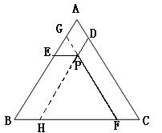
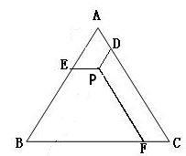
【答案与解析】
解：延长FP交AB于G, 延长DP交BC于H，
∵四边形AGPD，EBHP为平行四边形，
∴PD＝AG，PH＝BE.
∵PD∥AB，PE∥BC，PF//AC，△ABC是等边三角形，
∴∠GEP＝∠EGP＝∠EPG＝∠PHF＝∠PFH＝∠HPF＝60°，
∴ΔGEP，ΔPHF为等边三角形
∴PF＝PH＝BE, PE＝GE, ∴PD＋PF＋PE＝AG＋BE＋GE＝AB.
【总结升华】添加辅助线构造平行四边形是当题目中有平行关系的条件时经常使用的方法.
类型四、三角形的中位线
4、如图所示，在△ABC中，M为BC的中点，AD为∠BAC的平分线，BD⊥AD于D，AB＝12，AC＝18，求MD的长．
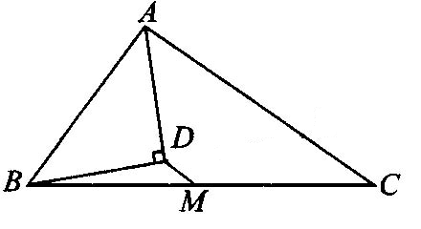
【思路点拨】本题中所求线段MD与已知线段AB、AC之间没有什么联系，但由M为BC的中点联想到中位线，另有AD为角平分线和垂线，根据等腰三角形“三线合一”构造等腰三角形ABN，D为BN的中点，DM即为中位线，不难求出MD的长度．
【答案与解析】
解：延长BD交AC于点N．
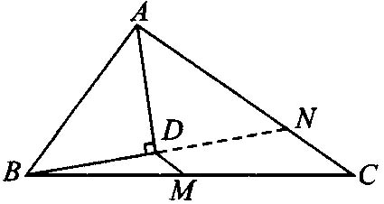
∵ AD为∠BAC的角平分线，且AD⊥BN，
∴ ∠BAD＝∠NAD，∠ADB＝∠ADN＝90°，
又∵ AD为公共边，∴ △ABD≌△AND(ASA)
∴ AN＝AB＝12，BD＝DN．
∵ AC＝18，∴ NC＝AC－AN＝18－12＝6，
∵ D、M分别为BN、BC的中点，
∴ DM＝CN＝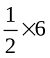＝3．
【总结升华】当条件中含有中点的时候，可以将它与等腰三角形的“三线合一”、三角形的中线、中位线等联系起来，进行联想，必要时添加辅助线，构造中位线等图形．
举一反三：
【变式】如图所示，四边形ABCD中，Q是CD上的一定点，P是BC上的一动点，E、F分别是PA、PQ两边的中点；当点P在BC边上移动的过程中，线段EF的长度将( )．
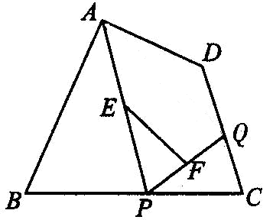
A．先变大，后变小 B．保持不变 C．先变小，后变大 D．无法确定
【答案】B；
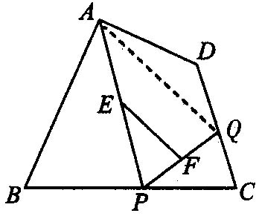
解： 连接AQ．∵ E、F分别是PA、PQ两边的中点，
∴ EF是△PAQ的中位线，即AQ＝2EF．
∵ Q是CD上的一定点，则AQ的长度保持不变，
∴ 线段EF的长度将保持不变．

